第11回 二分脊椎、脊髄損傷、ムコ多糖症

１．下肢の麻痺と排尿障害がみられるのはどれか。２つ選べ。
a 脊髄損傷
b 二分脊椎
c 関節リウマチ
d 福山型筋ジストロフィー
e デュシェンヌ型筋ジストロフィー

２．治療時にラテックスグローブの使用に際して注意すべき疾患はどれか。１つ選べ。
a 脊髄損傷
b 二分脊椎
c 関節リウマチ
d 福山型筋ジストロフィー
e デュシェンヌ型筋ジストロフィー

３．舌突出がみられるのはどれか。３つ選べ。
a 二分脊椎
b Down症候群
c Hurler症候群
d Robinシークエンス
e デュシェンヌ型筋ジストロフィー

４．対麻痺がみられるのはどれか。３つ選べ。
a 脳梗塞
b 二分脊椎
c 脊髄損傷
d ポリオ
e 筋ジストロフィー

５．仰臥位における歯科治療で注意すべき疾患はどれか。２つ選べ。
a 脊髄損傷
b 二分脊椎
c 関節リウマチ
d 福山型筋ジストロフィー
e デュシェンヌ型筋ジストロフィー

６．急激な血圧上昇などの異常がみられるのはどれか。１つ選べ。
a 脳性麻痺
b 二分脊椎
c 脊髄損傷
d 関節リウマチ
e 福山型筋ジストロフィー

７．痙性麻痺がみられるのはどれか。２つ選べ。
a リウマチ
b 脊髄損傷
c 脳性麻痺
d 脳血管疾患
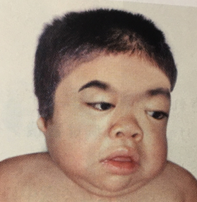
e Parkinson病

８．顔貌写真を示す。疑われる疾患はどれか。１つ選べ。
a 二分脊椎
b Down症候群
c Hurler症候群
d Robinシークエンス
e デュシェンヌ型筋ジストロフィー

９．上記疾患における歯科治療に際して注意すべき事項はどれか。２つ選べ。
a 脳性麻痺
b 二分脊椎
c Hunter症候群
d Down症候群
e Robinシークエンス

１０．歯科治療に際して脈拍の上昇に配慮すべき疾患はどれか。２つ選べ。
a 脳性麻痺
b 二分脊椎
c Hunter症候群
d Down症候群
e Robinシークエンス

